个 人 简 历
姓名 | 张婉怡 | 性别 |  | 女 |  |  |  |  | 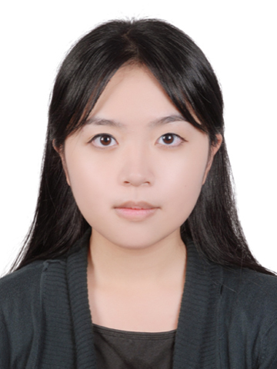
年龄 | 20 | 出生日期 |  | 1995年8月17日
所在城市 | 深圳 | 从事行业 |  | 学生
学历 | 本科 | 民族 |  | 汉
婚姻状况 | 未婚 | 身份证 |  | 44030719950817062X
籍贯 | 广东 | 户口所在地 |  | 深圳
所在学校 | 深圳大学 | 求职意向 |  | 运营 翻译 策划 教育
工作经历 | 工作时间 | 公司名称 |  |  |  | 职位名称
工作经历 | - 2014/3-2014/5 时光屯便利店 普通职员  职责：  收银和商品上架工作，并协助门店宣传。店长评价优秀。  - 2014/9 & 2015/5 腾讯计算机系统有限公司 互娱兼职测试人员  职责：  以会议为形式进行访谈与讨论。并进行了实际的操作测试，以评测报告方式提交个人建议与意见。受到负责人认可并被采纳个别建议。  - 2014/10-12 网蓝日语人才中介市场 咨询助理（实习）  职责：  负责与在库人才进行良好沟通，向目标人才介绍及推广网络平台；负责整理编辑在库人才简历，帮助开发组完善人才数据库。评价优秀。  - 2014/12 PRIME日系美容沙龙 前台  职责：  接待日本客户、收银及门店清理工作。客户评价优秀。
教育情况 | 时间 | 学校 |  |  |  |  | 学院 专业
教育情况 | 2013/9 -- | 深圳大学 |  |  |  |  | 外国语学院 日语系
职业技能 | 日语相当N1级；英语相当4级；熟悉计算机操作及Office(如Word;Excel;PPT)；
联系方式 | 13715021413 |  | 短）681413 |  | 电子邮箱 |  |  | 951300973@qq.com
联系方式 | 宿舍：深圳大学韵竹阁 |  | 住址：深圳市龙岗区布吉阳光花园
自我评价 | 我坚信精确定位自己与踏实的努力是成功的前提。具备稳重的心态和虚心向学的态度，同时比起单打独斗我更愿相信团队合作。我有自信在自己的路上愈行愈远。
*个人荣誉 | 深圳大学日语演讲比赛永旺杯获3等奖（2015）

